TURNO: Todos
Materia: Comunicación y Sociedad
Curso: 3° Año
Semana: Del 12-6-20 al 26-6-20
Profesora: Albornoz, Sandra Curso:3° Div: 3° E-mail: sandraalbornos@hotmail.com Turno: Vespertino
Profesora: Labonia, Marcela Curso: 3° Div: 1° E-mail: marcelalabonia@yahoo.com.ar Turno: Vespertino
Profesora: Amante, Margarita Curso: 3° Div: 1° E-mail: margaritadlevalle72@gmail.com Turno: Tarde
Profesora: Amante, Margarita Curso: 3° Div: 2° E-mail: margaritadlevalle72@gmail.com Turno: Tarde
Contenidos
Teorías de la comunicación: Mass communication Research, La escuela de Francfurt, Los estudios culturales de Birmiham
Signos, símbolos, señales.
Objetivos:
- Reconocer la importancia de las teorías de la comunicación
- Comprender la complejidad de los procesos de comunicación.
- Reflexionar críticamente sobre la influencia de los medios de comunicación masivos.
- Reconocer la importancia de la comunicación a través de signos, símbolos y señales.
ACTIVIDAD 1
En base a la lectura de los siguientes textos sintetizar los principales aportes de siguientes teorías de la comunicación:
- Mass communication Research
- La escuela de Francfurt
- Los Estudios culturales de Birmiham

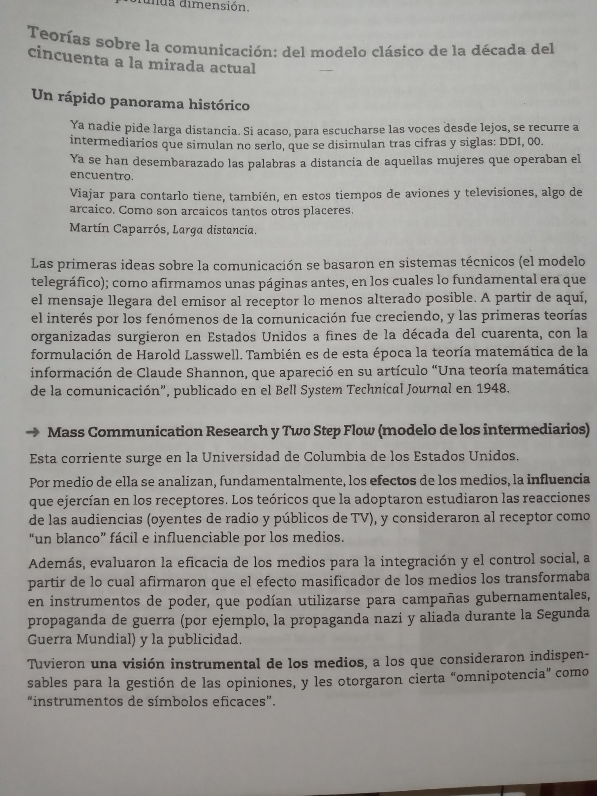

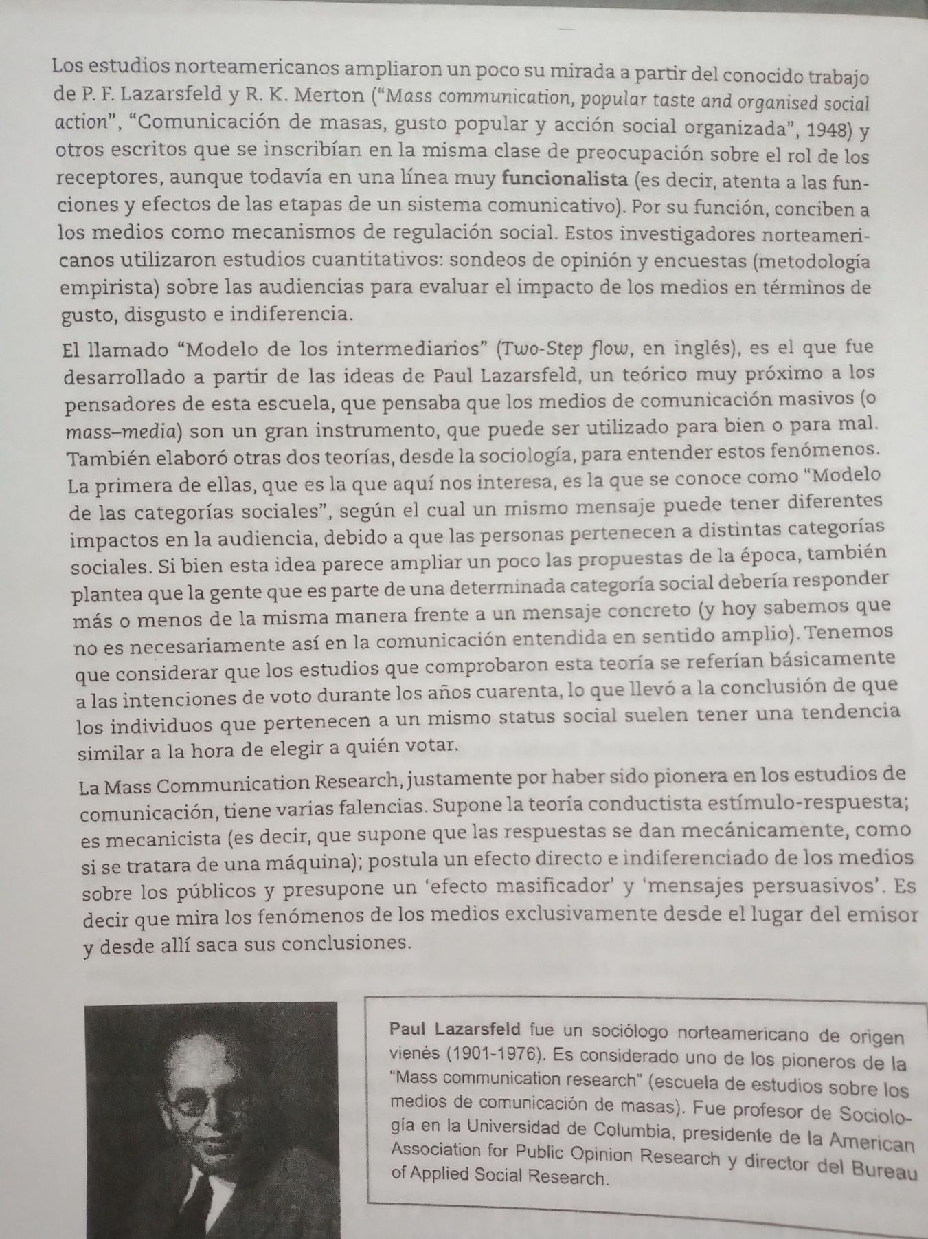

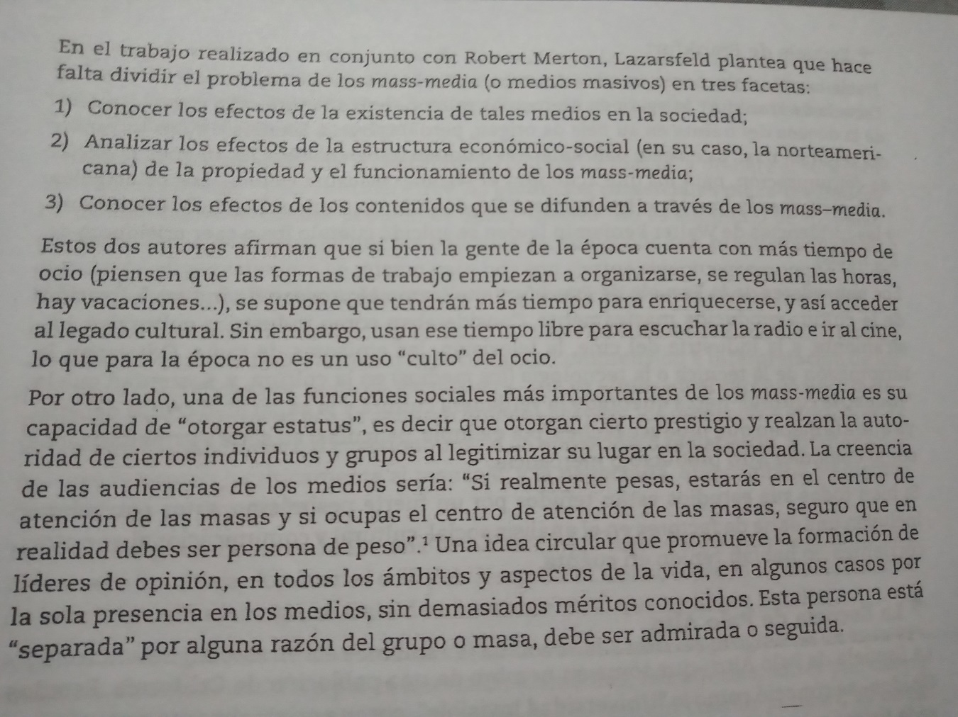

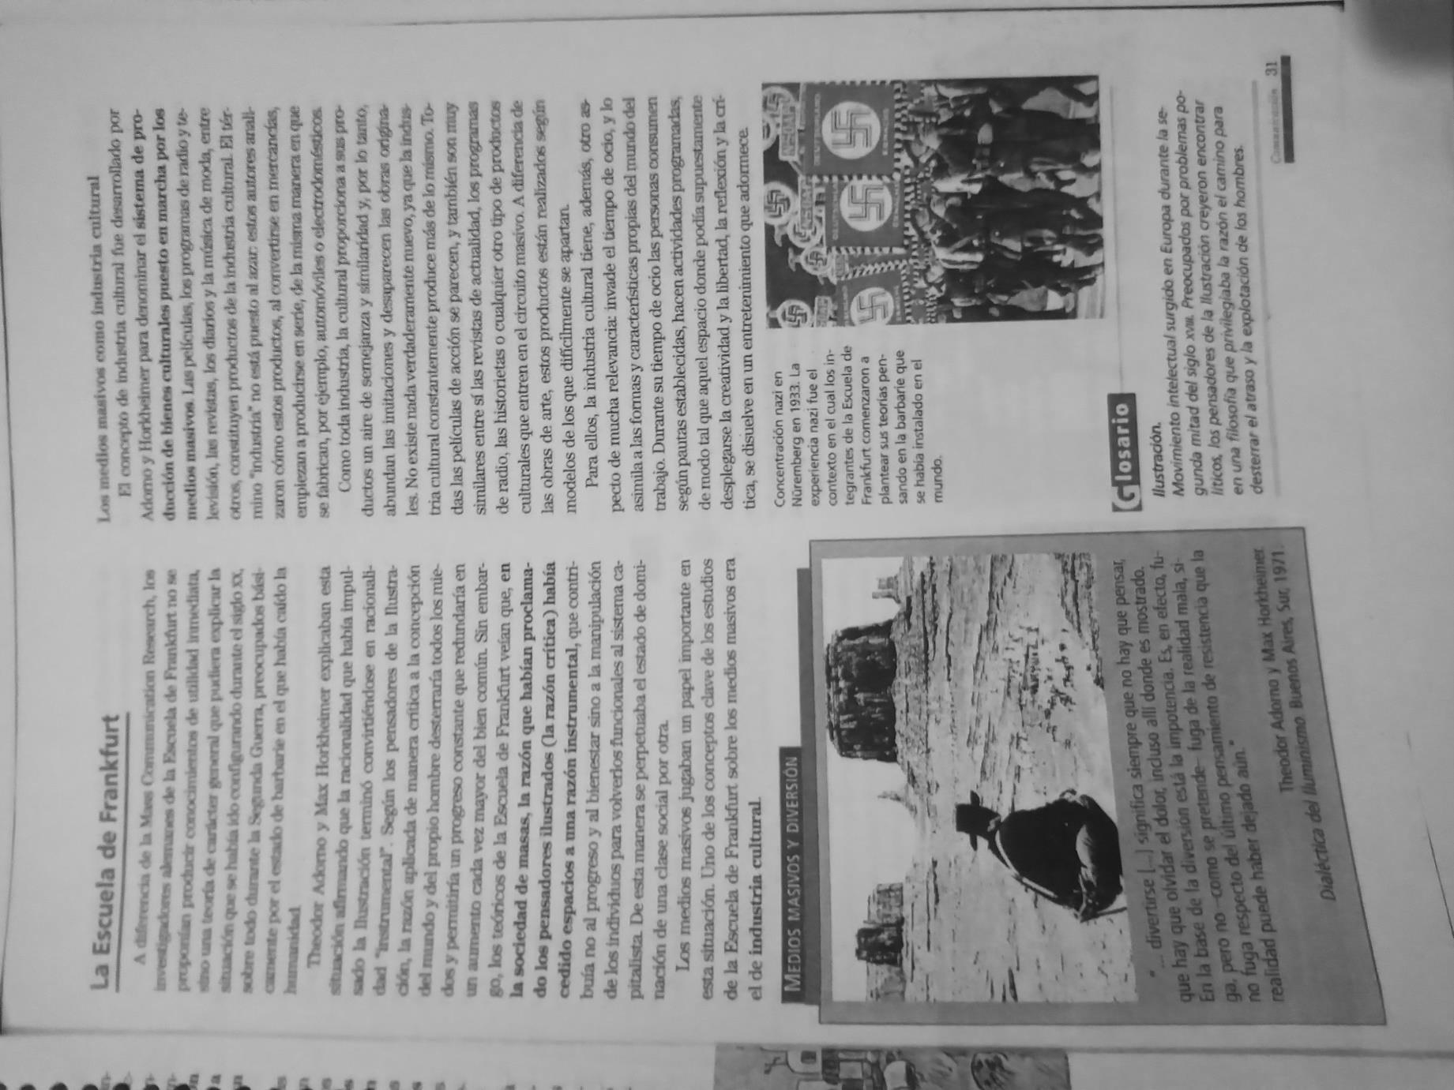
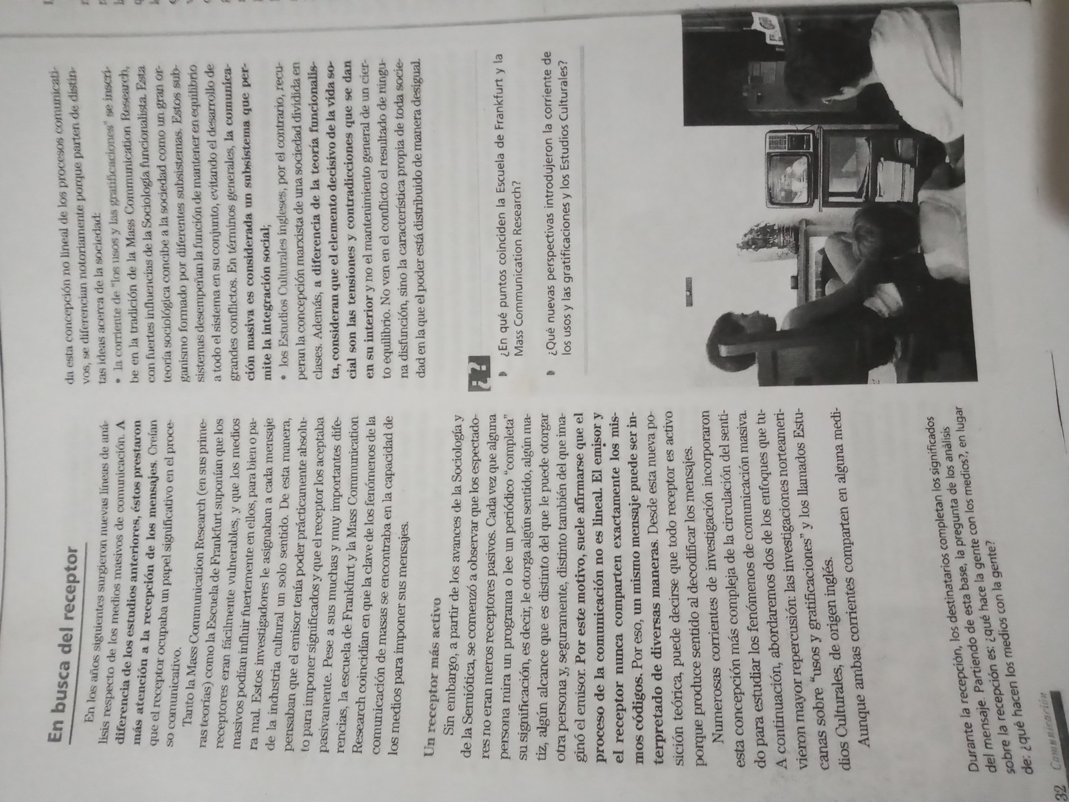
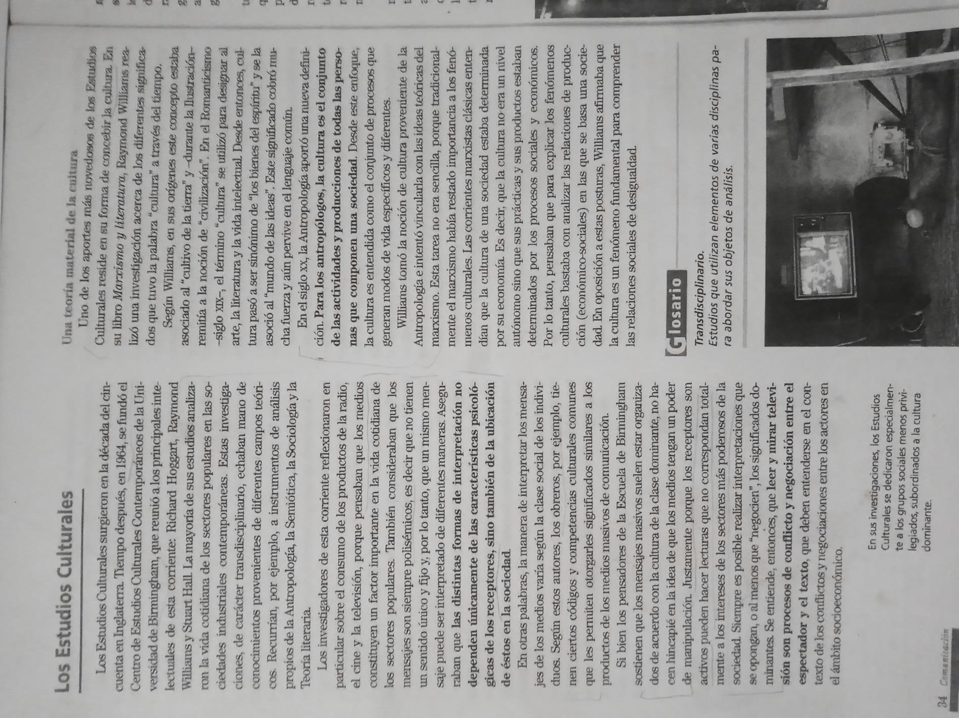
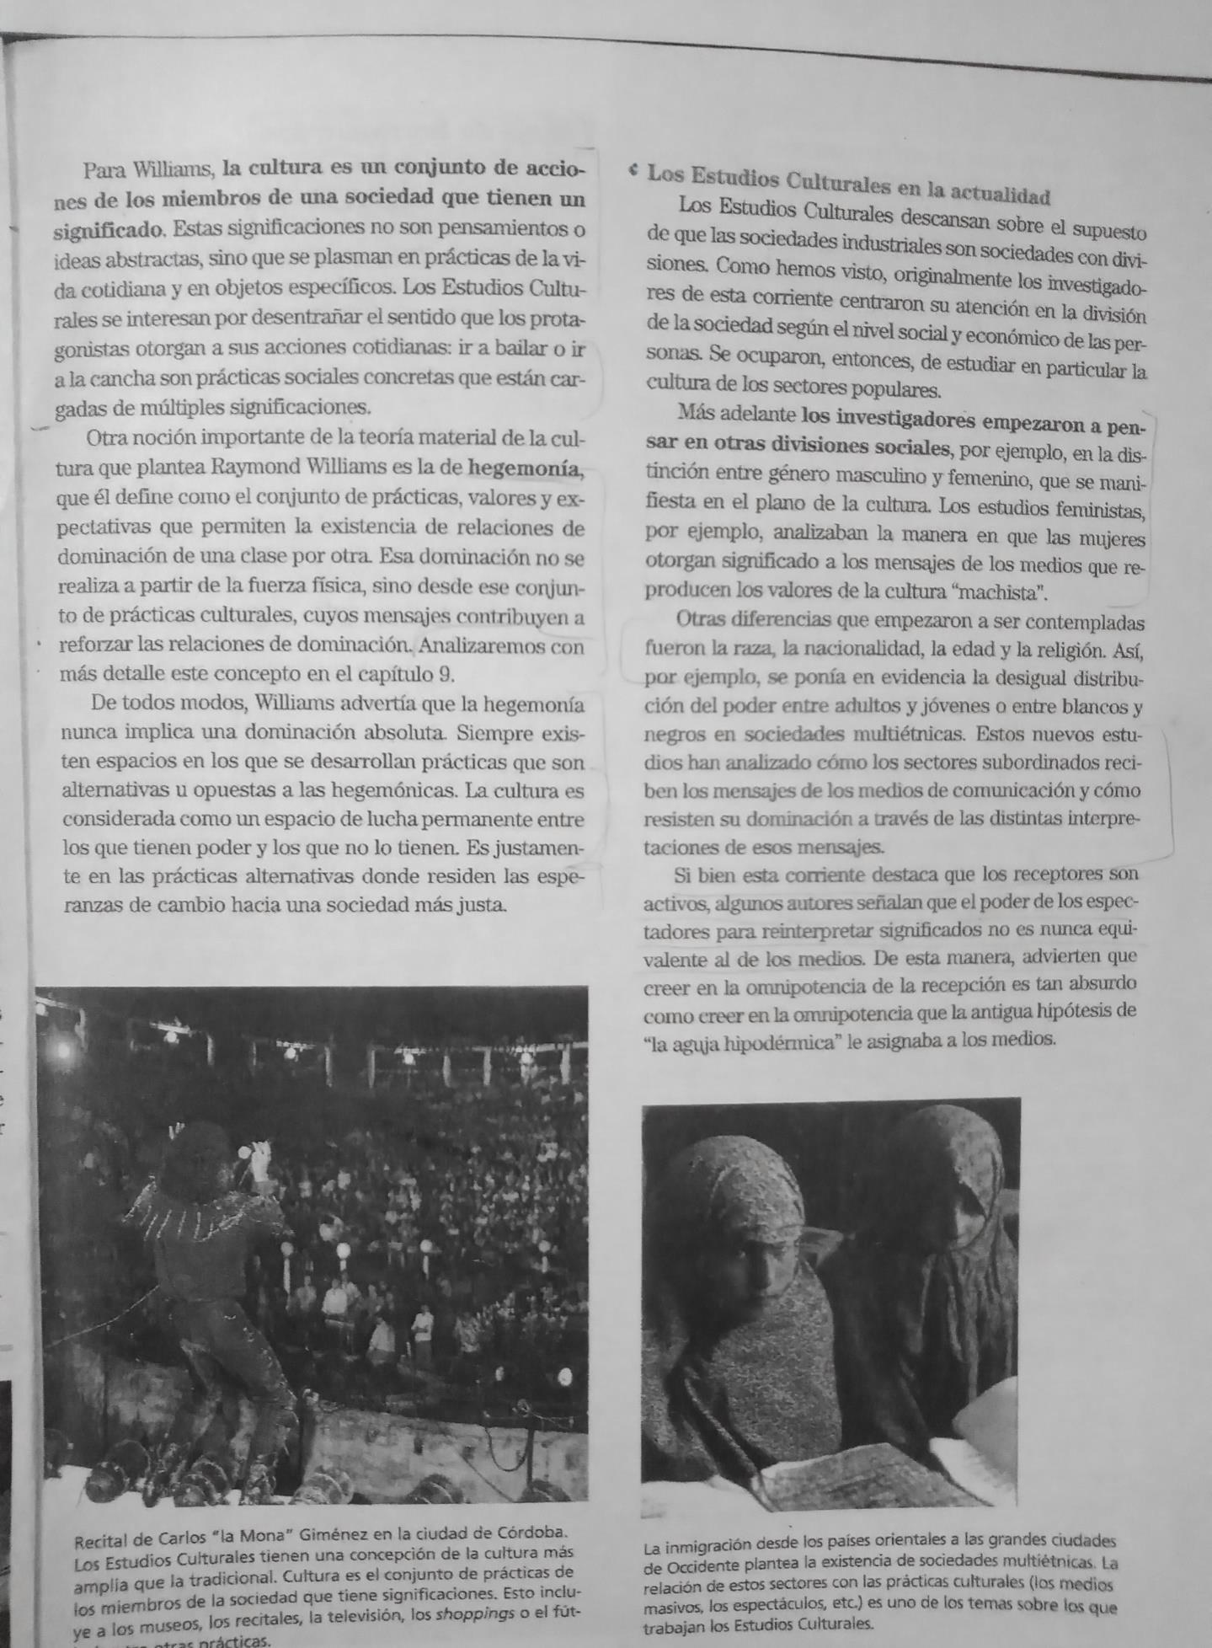
ACTIVIDAD 2

Signos y símbolos

Todos nos comunicamos, puesto que vivimos en sociedad. Los seres humanos nos relacionamos y para ello nos comunicamos, emitiendo y captando múltiples mensajes. Y es que en nuestra cotidianidad estamos inmersos entre diversos signos, señales y símbolos, que abarcan desde un gesto o una mirada, hasta los afiches publicitarios o los medios de comunicación social, como la televisión y la prensa. Tal como afirma el semiólogo italiano Humberto Eco, "la cultura es comunicación’. Todo acto comunicativo es el intercambio de información o mensajes a través de un medio que puede ser acústico, eléctrico, visual, etc., entre un emisor y un receptor, quienes comparten un código, de manera que el mensaje es codificado por el emisor y decodificado por el receptor.

Para comunicarnos nos valemos de signos, señales y símbolos, que cumplen diferentes objetivos. Veamos lo que es cada uno de ellos:

Signo Es una unidad capaz de trasmitir contenidos representativos, es decir, es un objeto material llamado significante, que se percibe gracias a los sentidos y que en el proceso comunicativo es portador de una información llamada significado. En el signo, el significado es preciso, por ejemplo, el sustantivo "araña’’, En el sistema de signos que configuran el idioma castellano, representa un animal concreto, así como los sustantivos "spider’’, "araignée o "ragn’’ designan respectivamente en inglés, francés e italiano, el animal de ocho patas que todos conocemos.

Símbolo: Cuando un signo no sólo informa de un significado, sino que además evoca valores y sentimientos, representando ideas abstractas de una manera metafórica o alegórica, se conoce como símbolo.
Veamos el ejemplo anterior, la araña, ha sido representada visualmente en casi todas las culturas, como la mesopotámica, la egipcia y la maya. Simboliza la creación y la vida, por su capacidad para formar hilos a partir de su propio cuerpo, pero también ha simbolizado la muerte y la guerra, por su aptitud cazadora y lo letal de su veneno. En las religiones se utilizan símbolos que evocan en sus seguidores los valores y creencias propios de cada una de ellas, por ejemplo la luna creciente simboliza al islamismo; la cruz es el símbolo de los cristianos y la estrella de David representa a la religión hebraica.

Señales un tipo de signo que tiene por finalidad cambiar u originar una acción y actúa de manera directa e inmediata sobre el receptor del mensaje. Cuando vemos una señal, ella nos indica que debemos prestar atención a un hecho en un momento determinado o modificar una actividad prevista. Las señales deben ser respetadas ya que son de gran ayuda, nos permiten orientarnos. Cuando transitamos por una ruta y aparece una señal de tránsito, por ejemplo el de una curva o dibujo de animales sueltos, ello nos hará actuar conforme a la información del dibujo.

Un símbolo es la representación perceptible de una idea, con rasgos asociados por una convención socialmente aceptada. Es un signo sin semejanza ni contigüidad, que solamente posee un vínculo convencional entre su significante y su Significado, además de una clase intencional para su designado. Los símbolos son pictografías con significado propio. Muchos grupos tienen símbolos que los representan; existen símbolos referentes a diversas asociaciones culturales: artísticas , religiosas, políticas, comerciales, deportivas, etc

Actividades:
De acuerdo al material de lectura enviado, y luego de haberlo leído responde:
- Define que es un Acto comunicativo.
- Reconoce los símbolos y signos presentes en la siguiente imagen.
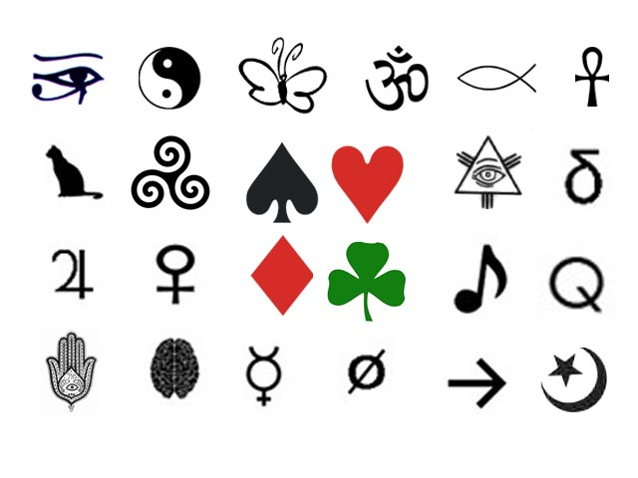
- ¿Cuál es el significado de los mismos?
- Conforme al marco teórico dado brinda 3 ejemplos de señales y explícalas.

